实验一：项目时间管理2

- 计算题：
- 计算并确定以下网络图中的关键路径。

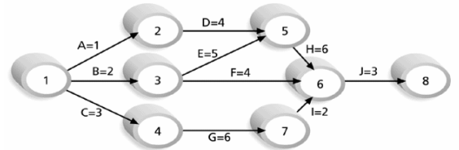

路径1->2->5->6->8: 1+4+6+3=14

路径1->3->5->6->8: 2+5+6+3=16

路径1->3->6->8: 2+4+3=9

路径1->4->7->6->8: 3+6+2+3=14

所以关键路径为路径1->3->5->6->8。
- 问答题
- 什么是心理预期值？在项目管理中如何去影响客户的心理预期？

答：心理预期值是客户或干系人在项目启动及实施过程中，主观内心预判、期望达成的结果、进度、质量、服务效果与体验标准。

如何影响：
- 项目初期主动明确范围、工期、质量标准、交付内容、不含项、限制条件。
- 坚持保守承诺、超额交付原则，预留缓冲时间与容错时间。
- 定期汇报进度、阶段成果、现存问题、潜在风险，重大问题、外部制约提前告知。
- 发生需求变更、范围增加、工期顺延、成本上浮时，提前说明影响。
- 及时响应疑问，耐心解释问题，遇到延期或瑕疵先致歉，再给方案。

2、结合案例，分析如何应用好“授权、激励、纪律”妥善处理好人的因素？

答：（1）授权：根据成员能力合理分配工作任务，下方工作权限，明确岗位职责与工作边界，做到有权必有责。
- 激励：同时给予奖金等物质奖励和公开表扬等精神激励，关注团队氛围，及时调配工作量，适当疏导情绪。
- 纪律：指定统一的工作纪律、进度上报制度、会议制度、成果提交规范等，严格检查任务完成量与实际进度，赏罚分明。

实验二：项目的质量管理

名词解释

1、软件质量保证（SQA）

答：在软件开发和维护过程中，通过规划、监督、评审和审计等活动，确保软件过程和产品符合明确和隐含的质量要求。
- 软件质量指标

答：衡量软件是否符合需求和标准的标准。
- 质量评审

答：组织最高管理者对质量管理体系开展的定期系统性评价活动，主要围绕质量方针和质量目标，从适宜性、充分性、有效性及效率四个维度进行分析。
- 质量成本/效益分析

答：质量成本是指企业为了保证满意的质量而支出的一切费用，以及由于产品质量未达到满意而产生的一切损失的总和。

效益分析：评估项目产生的经济、社会及环境效益，并通过量化和比较方法判断其价值和可行性。

二、简答题

1、如何为项目选择合适的质量标准？

答：（1）以项目合同、客户要求、验收规范为首要依据，明确客户可接受的质量水平。
- 参照行业标准、国家标准、法律法规及同类成熟项目通用质量要求。
- 结合预算、工期约束，设定湿度、可行、性价比合理的质量标准。
- 借鉴企业历史项目经验、质量模板、缺陷数据，选用适配本项目的成熟质量指标。
- 将抽象要求质量转化为可测量指标，如合格率、故障率、响应时间等。
- 关键质量标准经客户、团队、管理层评审确认，统一质量预期。

2、在质量管理中，如何理解“预防问题要比解决问题代价小得多”？

答：预防是在规划、设计、流程阶段提前规避缺陷，投入少，问题发生后通过返工、索赔、停工整改等方式解决问题会导致人力、时间、资金成本大幅增加。

3、请描述质量保证与质量控制两者关系。

答：质量保证是全过程、系统性管理，以过程为导向，通过规范流程、制度、标准，预防缺陷，树立信心。

质量控制是事后检查与纠偏，以结果为导向，通过检查、测试、检验，发现并整改质量问题。

二者同属项目质量管理，目标一致，相互支撑。
4、请描述质量控制中帕累托分析的应用步骤。
答：（1）收集一定周期内所有质量缺陷、问题类型、发生次数或影响损失。
- 对问题进行归类，统计每类问题的数量、频次、损失成本。
- 按问题影响程度从大到小一次排序。
- 分别计算各类问题占总问题的占比，以及累计占比。
- 按二八法则划分关键因素，累计占比在0%~80%的问题为关键原因，优先整改。
三、问答题
1、请比较下列质量控制图形化工具的特点和应用背景
- 帕累托分析图
- 质量控制图
- 质量流程图
- 鱼骨图
答：（1）帕累托分析图
特点：基于二八原理，有柱状图和累计百分比折线组成，按问题影响大小从高到低排序。
应用背景：用于缺陷统计、故障归类、投诉原因分析等需要找出关键少数原因、优先整改的场景。
（2）质量控制图
特点：有中心线、上限UCL、下限LCL三条控制线，按时间顺序连续描点，区分正常随机波动和异常变异。
应用背景：应用于生产或开发过程连续重复性作业质量监控。
（3）质量流程图
特点：用标准符号绘制完整业务或工作流程步骤、流向、判断节点，展现输入、处理、输出、审批、流转关系，暴露流程断点、冗余缓解、漏洞、责任不清之处。
应用场景：用于梳理项目业务流程、开发流程、审批流程、交付流程，查找流程瓶颈、重复工作、遗漏环节，制定质量规范、作业标准、流程优化、新人流程培训。
（4）鱼骨图
特点：形状像鱼骨，从结果到原因，原因逐层分解为大原因、中原因、小原因。
应用场景：用于质量故障分析、返工原因排查等需要深挖根本原因的场景。
2、采用帕累托分析图、鱼骨图描述“飞机晚点”
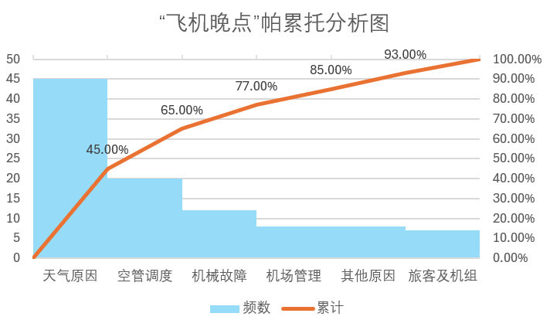
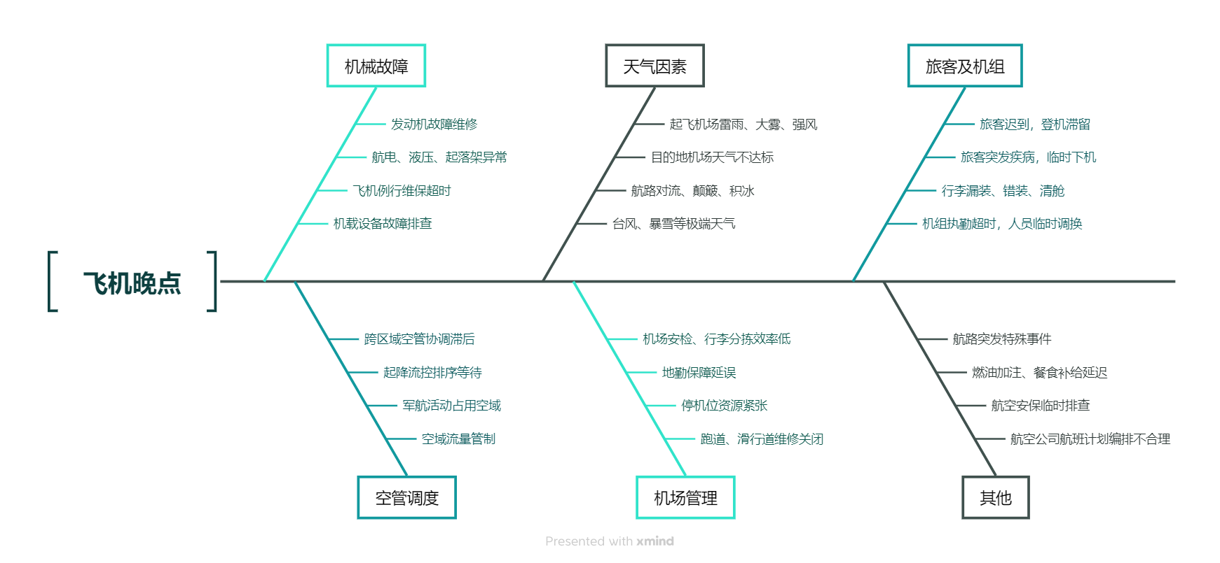
3、选择小组项目中的某个中间产品或服务（如：对“用户需求调研”这个任务），给出质量检查表【个人完成】
序号 | 检查项 | 检查标准
1

四、根据课程之前确定的项目，完成：

1、请制定项目的质量计划（质量计划是项目计划的一个组成部分，质量计划内容参见课堂PPT要求）。

2、请列举影响小组项目质量的因素，并使用鱼骨图进行描述【团队协作完成】。
五、案例分析题【以个人为单位完成案例的分析报告】
某信息技术有限公司曾经为K公司开发过一套信息系统，该系统涉及了K公司的所有主要业务。该系统中关于组织机构的业务规则如下：
(1) 组织机构树通过部门编码体现层级和隶属关系。即部门0001的下属部门包括00010001、00010002,依次类推，根据代码中包含的层级关系确定某个部门在组织机构树中的确切位置，该编码由公司统一制定。
(2)任意一条业务数据隶属于某个特定的部门。
(3)部门之间存在友好和互斥的关系。关系为友好的部门可以共享业务数据，关系为互斥的部门互相不能访问对方的业务数据。
后来，K公司需要调整部门的组织结构，因此对系统提出了升级的要求：
(1)系统中的部门编码需要更新为最新的企业标准。
(2)组织机构根据最新的企业标准重新生成。
(3)组织结构调整是不能丢失业务数据。
(4)系统中可以保留组织机构调整的痕迹，业务数据可以追踪除原属于哪个部门，机构调整后属于哪个部门。
(5)部门间友好和互斥的关系可能会被重新定义。
(6)升级后的系统需要能够适应再次的组织机构调整而不需要再次升级。
项目经理张工接受了这个项目，经过细致的调研和分析，发现原系统存在如下缺陷：
(1)原系统中将企业对部门的标准编码设计为部门主键，修改起来难度很大，容易发生数据不一致的问题。
(2)新的企业标准没有考虑到原有企业标准，同是一个部门张工在原标准中为00010001，在新标准中为00010005,部门的层次也可能发生变化。
(3)业务数据中保存了隶属部门编码，系统已经使用近两年，保存了大量的历史业务数据。
(4)原系统在设计时将部门间的友好与互斥关系硬编码在系统代码中，且涉及面很广，原系统中80％以上的程序存在这样的硬编码。
(5)不少业务逻辑和工作流程是根据特定的部门编码进行判断的，部门编码的变化会造成业务混乱。
(6)原系统在设计时没有考虑到组织机构调整的可能，也没有对保留部门变革历史的功能进行设计。
张工认为，需求已经非常明确，对于这个项目的关键是设计的质量，其中包括解决方案的设计和业务系统的改造两部分。一旦设计出现偏差，返工的工作量会非常巨大，反之，整个项目还是容易控制的。但张工在如何提高设计质量方面却犯了愁。
完成：
- 试以300字内回答，张工可以采取哪些措施提高设计的质量？
- 试以300字内回答，从软件工程和项目管理两个方面,张工如何提高活动质量,如何进行项目的质量管理?

实验三：项目的风险管理1

名词解释
1、项目的风险
2、定性风险分析
3、蒙特卡罗模拟
二、简答题
1、项目风险的分类
2、请说明信息系统项目风险可以分为哪些类别？产生的根源？并用鱼骨图表示出来。
三、画图题
1、用图表示项目风险管理的主要过程，并做扼要描述。

